Еж обыкновенный.
Животное небольших размеров. Длина его тела - 20-30 см., хвоста около 3 см, масса тела - 700-800 гр. Уши относительно небольшие. Морда вытянутая. Нос острый и постоянно влажный. На верхней челюсти у ежей 20 мелких острых зубов, а на нижней 16. Голова относительно крупная, клинообразная, со слабоудлиненным лицевым отделом. На нижних лапах по 5 пальцев, с острыми когтями. Обыкновенный еж населяет самые разнообразные места обитания, избегая обширных болот и сплошных хвойных массивов. Предпочитает опушки, перелески, можно встретить и в городе. Жизнь в городе наиболее безопасны от сов и барсуков. Питается в основном насекомыми, червями, любит змей, грызунов, ящериц, лягушек. Детеныши появляются раз в год в мае-июне, от 2-8 штук. Они рождаются слепыми и голыми, весом 10-15 гр.
Продолжительность жизни до 14 лет
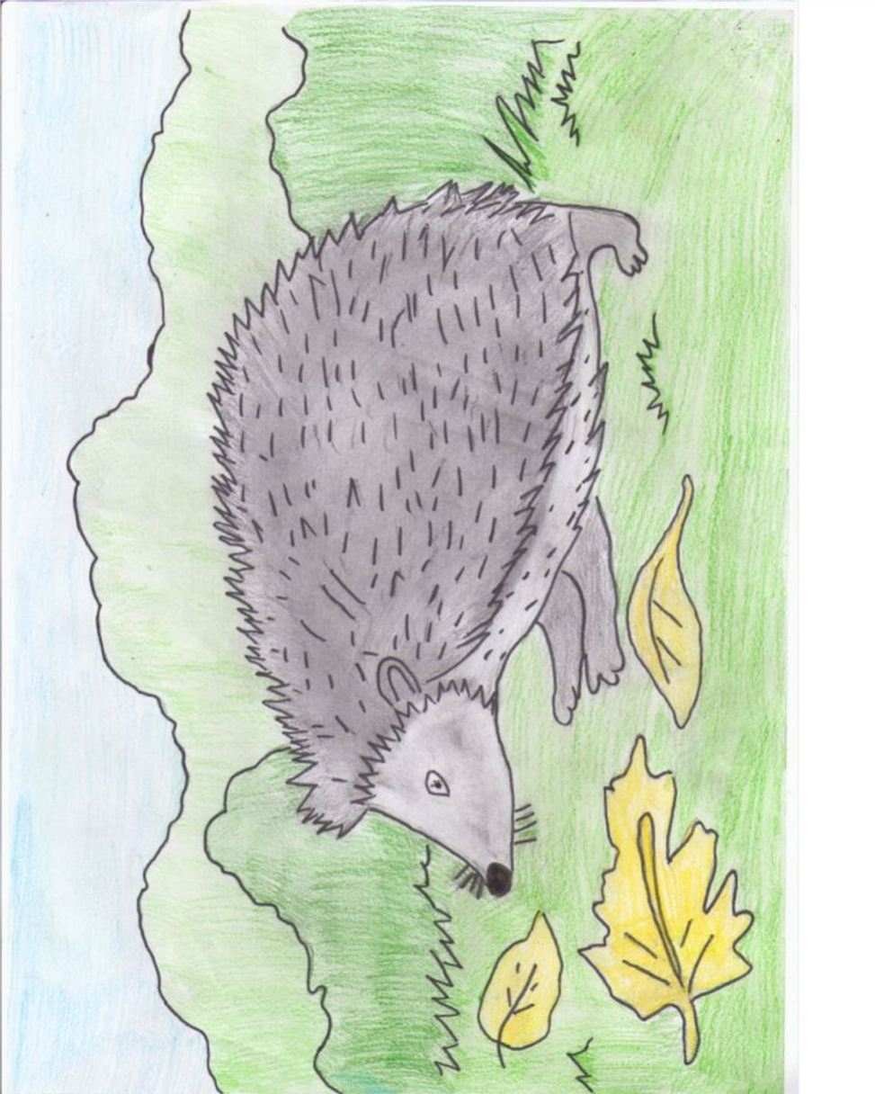
Тест.
- Какая длина тела ежа?
А. 32-43 см. | Б. 40-43 см. | В. 12-23 см. | Г. 20-30 см.

- Какой длины хвост?
А. 5 см. | Б. 12 см | В. 3 см | Г. 10 см.

- Какой вес тела?
А. 200-400 гр. | Б. 100-180 гр. | В. 550-800 гр. | Г. 700-800гр.

- Сколько зубов у ежа на верней челюсти?
А. 8 | Б. 18 | В.16 | Г. 20

- В какое время года рождаются детеныши у ежа?
А. осень-зима | Б. лето-весна | В. зима-весна | Г. Весна-лето

- Какой пищей питается еж?
А. растительной | Б. животной

- Сколько детенышей рождается за раз у ежа?
А. 7-10 шт. | Б. 2-8 шт. | В. 4-5 шт. | Г. 12-15 шт.

- В какое время суток активны зверьки?
А. утро | Б. ночь | В. день | Г. вечер

- Какой вес у новорожденного ежонка?
А. 10-15 гр | Б. 20-25 гр. | В. 1-3 гр. | Г. 25-30 гр..

- Какими рождаются детеныши ежа?
А. слепыми и голыми | Б. зрячими с шерстью | В. слепыми с пушком | Г. слепыми с шерстью

Тест.
- Какая длина тела ежа?
А. 32-43 см. | Б. 40-43 см. | В. 12-23 см. | Г. 20-30 см.

- Какой длины хвост?
А. 5 см. | Б. 12 см | В. 3 см | Г. 10 см.

- Какой вес тела?
А. 200-400 гр. | Б. 100-180 гр. | В. 550-800 гр. | Г. 700-800гр.

- Сколько зубов у ежа на верней челюсти?
А. 8 | Б. 18 | В.16 | Г. 20

- В какое время года рождаются детеныши у ежа?
А. осень-зима | Б. лето-весна | В. зима-весна | Г. Весна-лето

- Какой пищей питается еж?
А. растительной | Б. животной

- Сколько детенышей рождается за раз у ежа?
А. 7-10 шт. | Б. 2-8 шт. | В. 4-5 шт. | Г. 12-15 шт.

- В какое время суток активны зверьки?
А. утро | Б. ночь | В. день | Г. вечер

- Какой вес у новорожденного ежонка?
А. 10-15 гр | Б. 20-25 гр. | В. 1-3 гр. | Г. 25-30 гр..

- Какими рождаются детеныши ежа?
А. слепыми и голыми | Б. зрячими с шерстью | В. слепыми с пушком | Г. слепыми с шерстью

